План-конспект занятия
педагога дополнительного образования
Курушиной Наталии Евгеньевны

Объединение –коллектив современного танца «Импульс»
Программа - «Мир танца».
Группа – 02-24.
Дата проведения: - 26.12.2022.
Время проведения: 17:30
Тема занятия: «Азбука классического танца. Упражнения на тренировку суставно-мышечного аппарата».
Цель занятия: Освоение правил техники выполнения комплекса в партере. Формирование и развитие, физических данных, повысить гибкость суставов, улучшить эластичность мышц и связок, нарастить силу мышц.
Рекомендуемый комплекс упражнений:
Разогрев:
-работа головы крестом (8 раз);
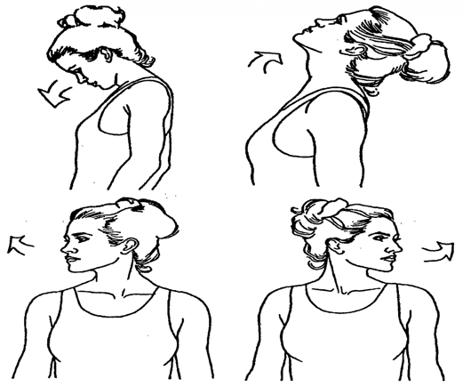
-круговые движения плечами вперед (8 раз), назад (8 раз);
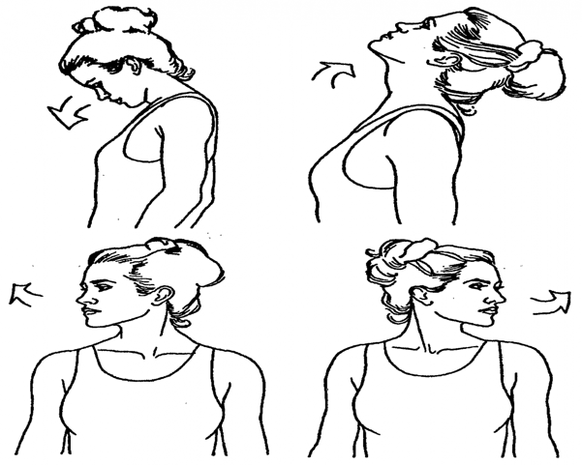
-наклоны корпуса вправо, влево (16 раз);
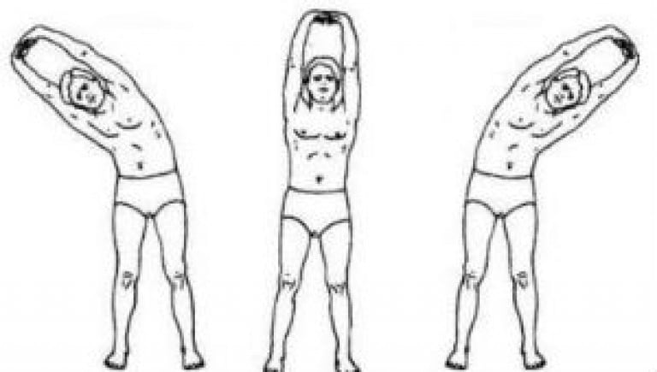
-прыжки на двух ногах на месте (32 раза).
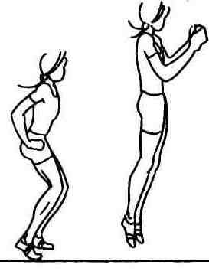

Основная часть:
-Выполните упражнения:

1.Разогрев и работа над развитием подъема, сокращение и натяжение стоп по 6 и 1 позициям. Выполнять по 8 раз по каждой
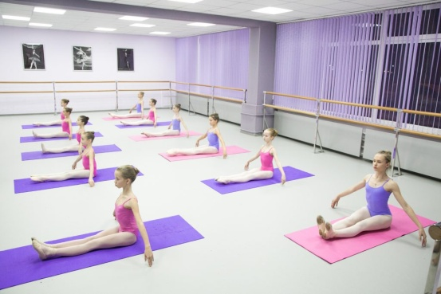
2. «Бабочка», Складка в «бабочке» выполнять по 16 счетов. Повторить еще раз.
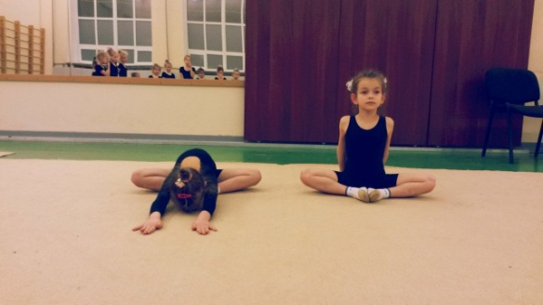

3.Лежа на животе поднимаем верхнюю часть тела. Фиксируем 4 счета, медленно опускаем.

4.Лодочка. Вытягиваем и поднимаем руки и ноги, раскачиваясь вверх и вниз, чередуя поднимание рук и ног. Выполнить 16 покачиваний.
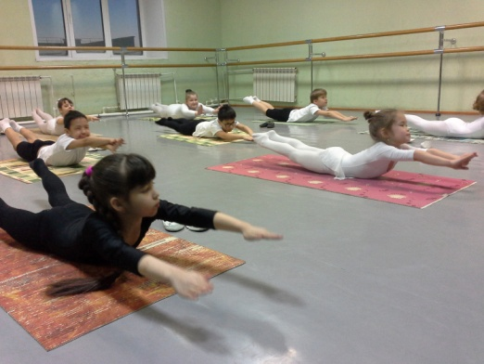
5. Полумост(«Калачик») выполнять 4 раза, удерживая положение на 8 счетов.

6.Коробочка.Выполнить по 8 счетов, фиксируя положение повторить 4 раза. Руки выпрямлять полностью, тянуться плечами к стопам.
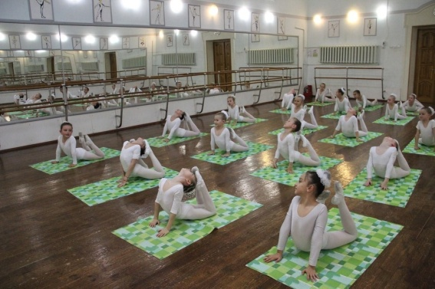

7.Лягушка. Прижимаем живот и бедра к полу (лежать 3 минуты).

8.Березка. Держать по 8 счетов, вытянув колени и стопы максимально, стараться держать вертикально ноги, пресс напряжен и держит положение. Повторить 4-8 раз.

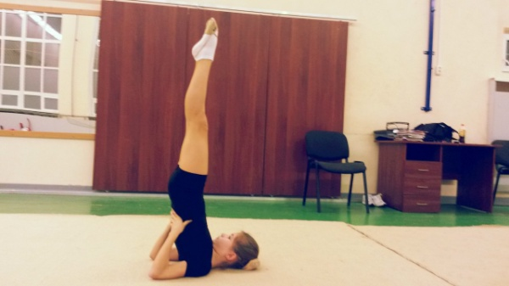
Домашнее задание:
- отработка танцевальных связок в постановке «Бумажные самолеты»
Обратная связь:
Фото самостоятельного выполнения задания отправлять на электронную почту metodistduz@mail.ru для педагога Курушиной Наталии Евгеньевны.

